**Pruebas de Funcionamiento Pagina Web**

1. **Página index.html**

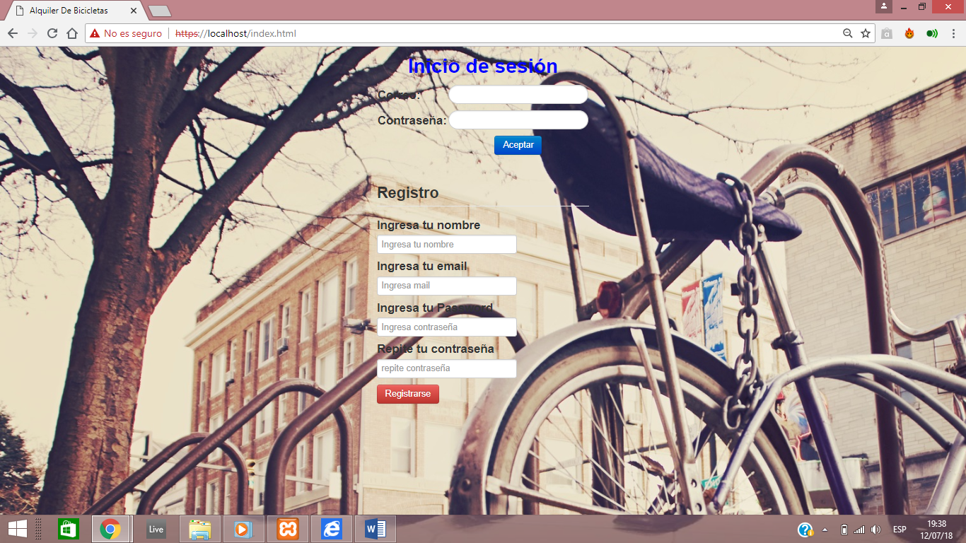

1. **Función Registrarse para las personas que ingresen a la plataforma.**

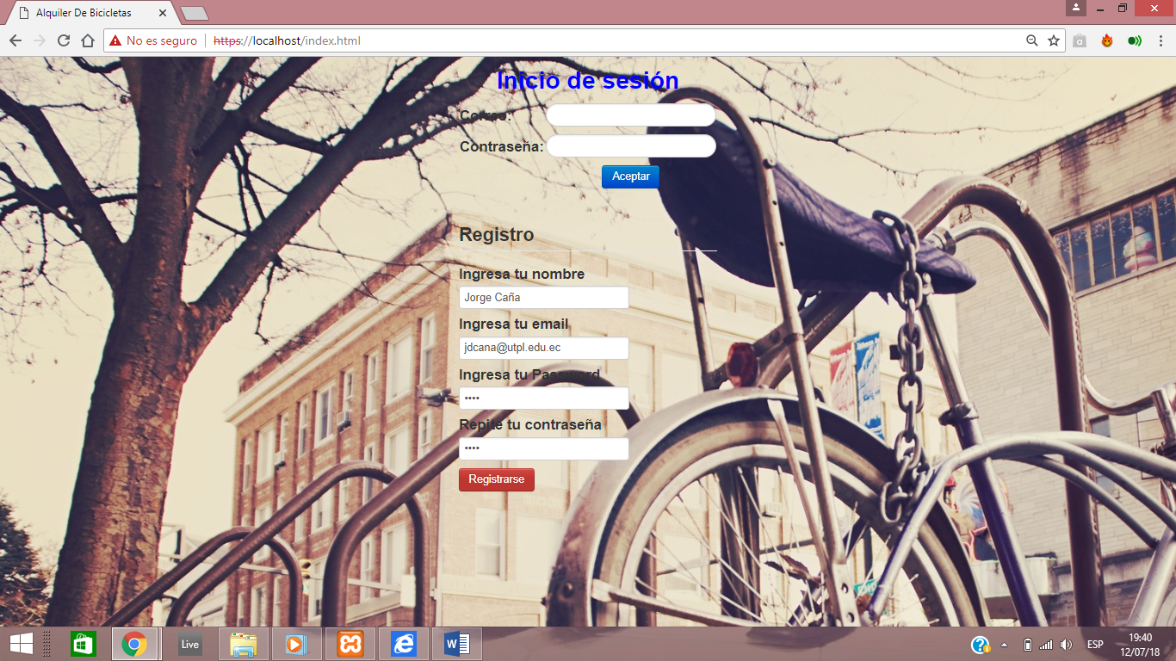

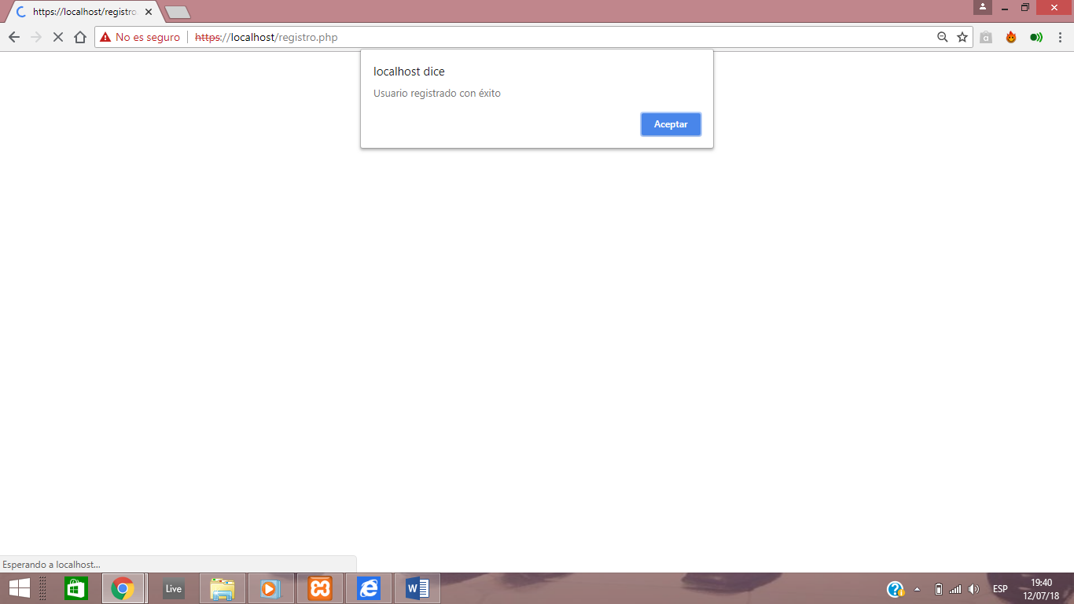

1. **He adquirido una base de datos remota desde: http://phpmyadmin.co/sql.php?server=1&db=sql12247187&table=login&pos=0 los datos de acceso a la base de datos están en un documento bloc de notas en el repertorio. Comprobamos que se hayan ingresado los datos a la base de datos en la tabla login.**

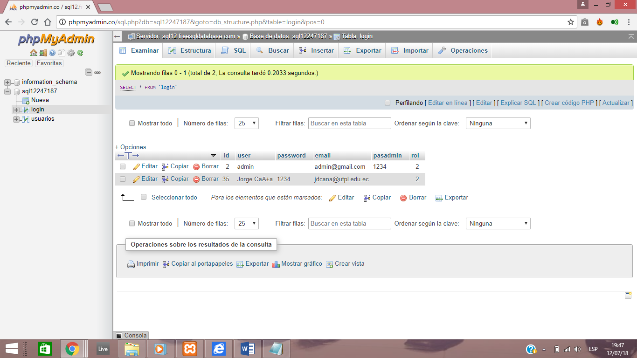

1. **Ingresamos los datos de registro y aplastamos Login.**

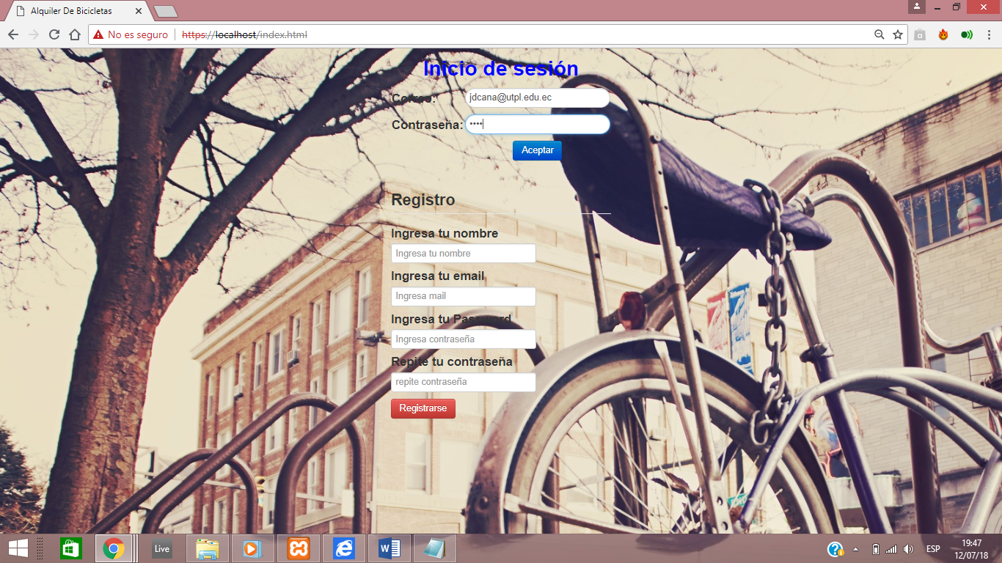

1. **Entramos al sistema del usuario y podemos alquilar una bicicleta.**

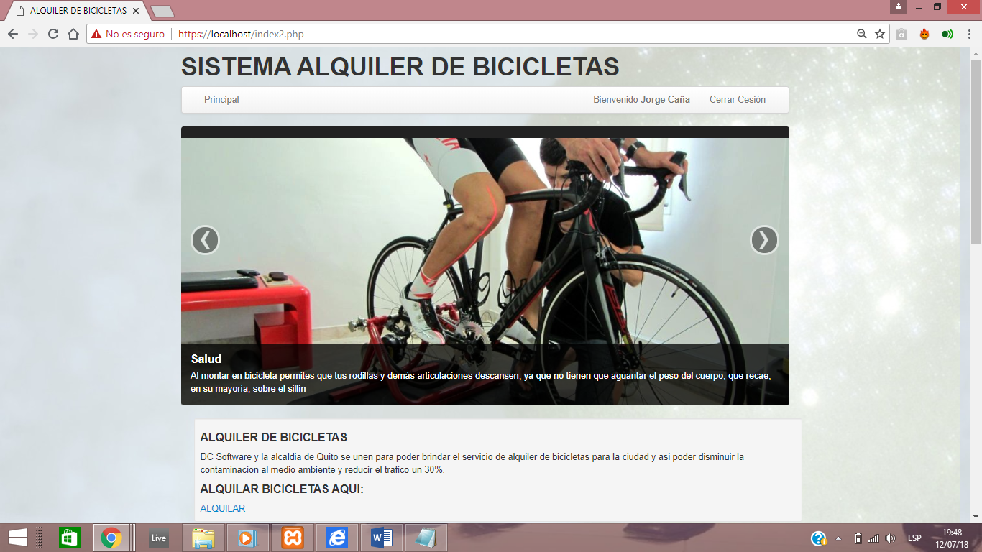

1. **La siguiente página es la de alquilar la cual nos permitirá registrar los datos para el alquiler.**

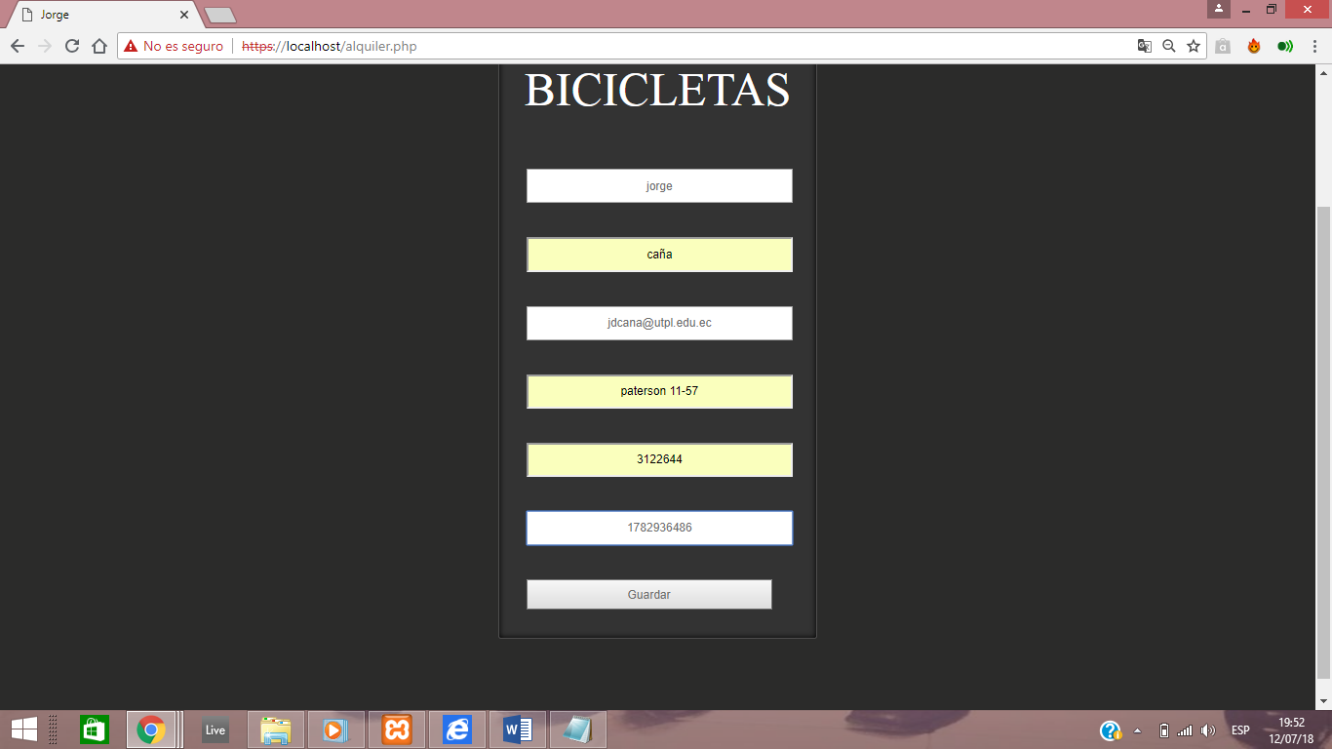

1. **Se nos abrirá la página de la tabla con los datos del Alquiler y nos permitirá actualizar petición y poder borrar.**

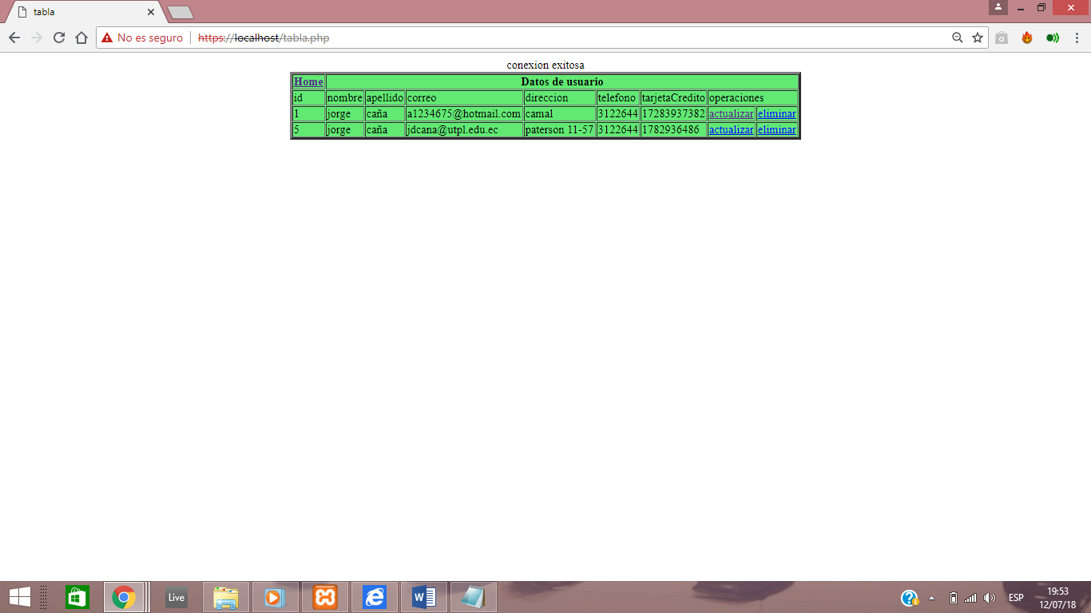

1. **Comprobamos que se ingresaron los datos del Alquiler en la base de datos, en la tabla usuarios.**

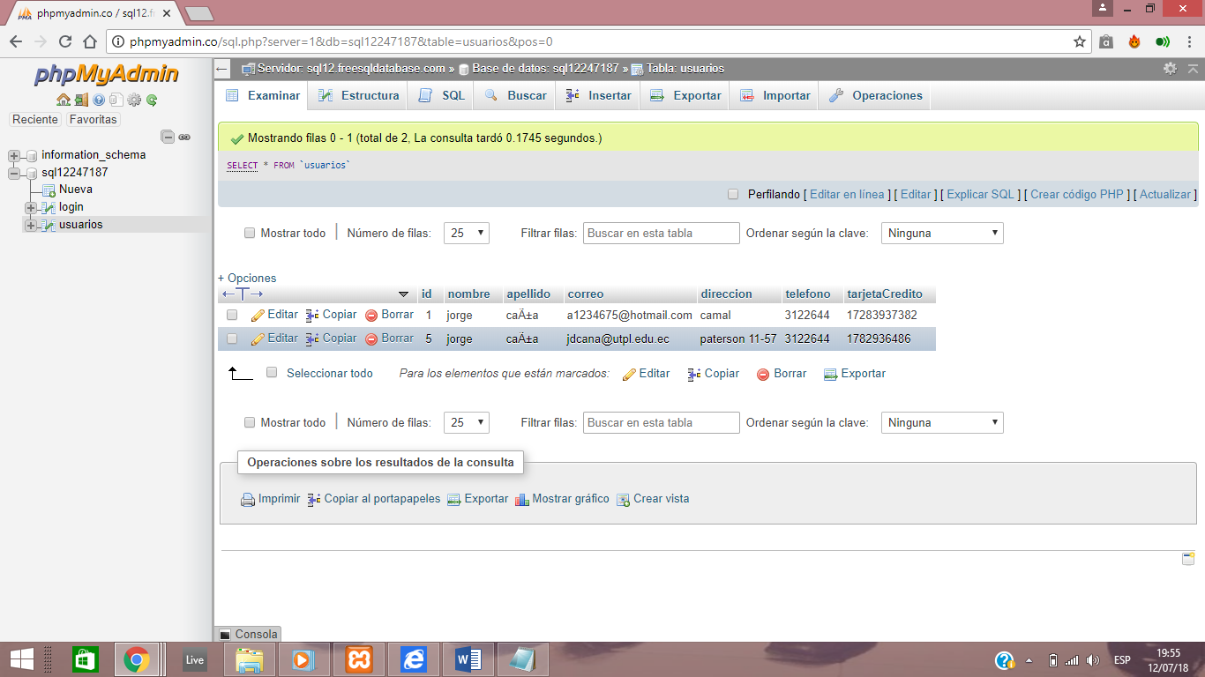

1. **Ahora entrare al sistema con la cuenta del Administrador**

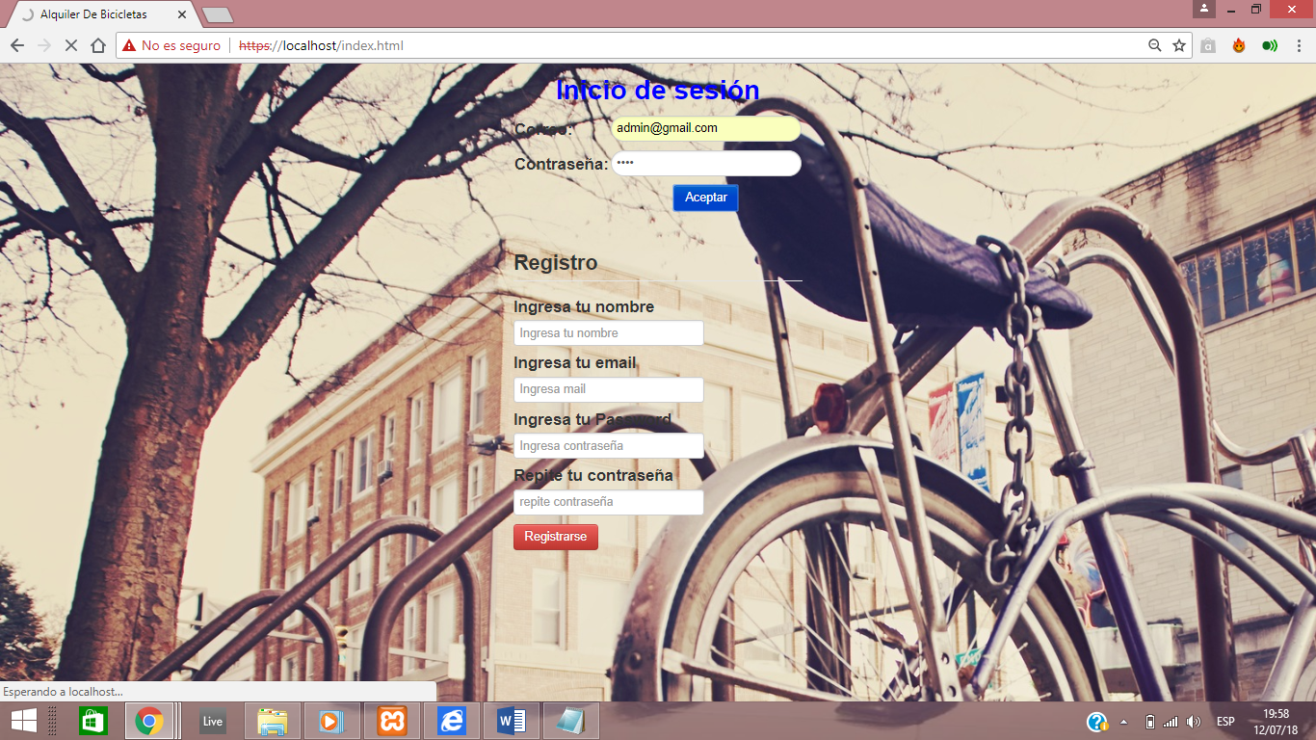

1. **La página del Administrador la cual nos permite manipular a los usuarios registrados en el sistema.**

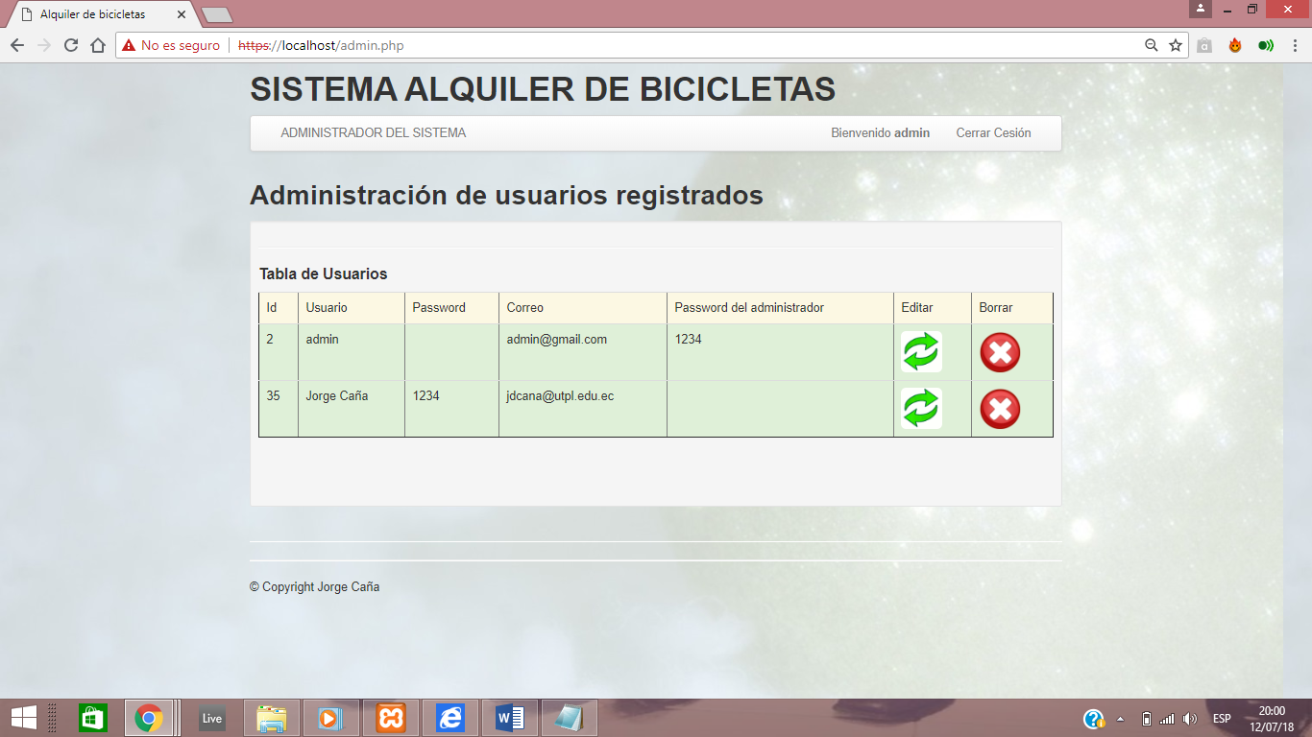

1. **Configuración de conexión base de datos.**

